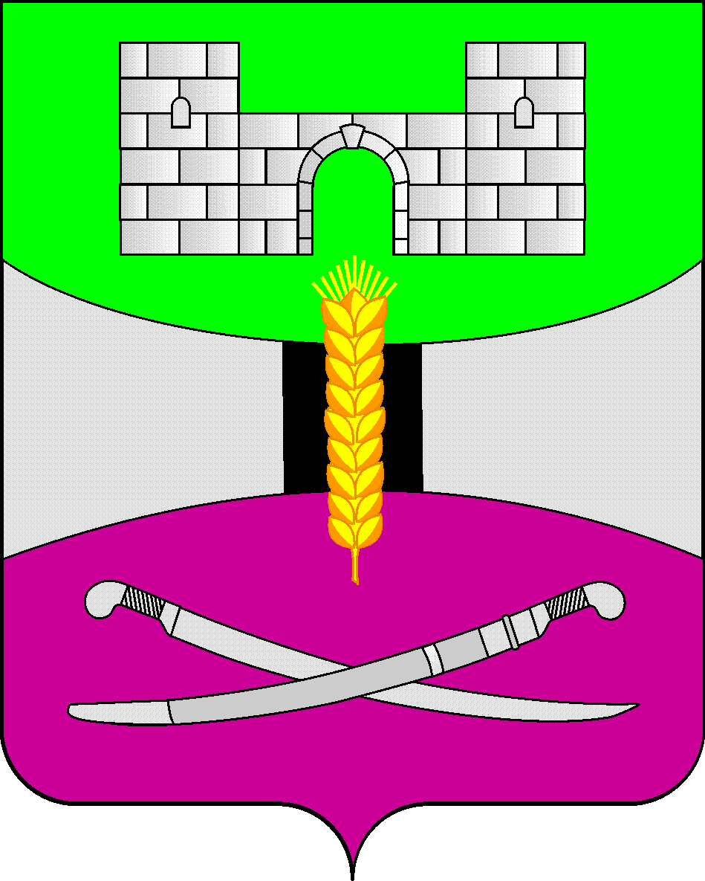

АДМИНИСТРАЦИЯ МУНИЦИПАЛЬНОГО ОБРАЗОВАНИЯ

ЩЕРБИНОВСКИЙ РАЙОН
ПОСТАНОВЛЕНИЕ

АДМИНИСТРАЦИЯ МУНИЦИПАЛЬНОГО ОБРАЗОВАНИЯ

ЩЕРБИНОВСКИЙ РАЙОН
ПОСТАНОВЛЕНИЕ
от 27.05.2024 | № 422
ст-ца Старощербиновская

О внесении изменения в постановление администрации
муниципального образования Щербиновский район
от 24 ноября 2022 года № 828 «Об утверждении Положения
о порядке, размерах и условиях возмещения расходов,
связанных со служебными командировками
работников администрации муниципального образования
Щербиновский район и ее отраслевых (функциональных) органов
с правами юридического лица, работников
муниципальных учреждений муниципального образования
Щербиновский район»

В соответствии со статьями 166-168 Трудового кодекса Российской Федерации, постановлением Правительства Российской Федерации от 13 октября 2008 года № 749 «Об особенностях направления работников в служебные командировки» и Указом Президента Российской Федерации от 17 октября 2022 года № 752 «Об особенностях командирования лиц, замещающих государственные должности Российской Федерации, федеральных государственных гражданских служащих, работников федеральных государственных органов, замещающих должности, не являющиеся должностями федеральной государственной гражданской службы, на территории Донецкой Народной Республики, Луганской Народной Республики, Запорожской области и Херсонской области», в целях упорядочения возмещения расходов, связанных со служебными командировками на территории Российской Федерации и на территории иностранных государств, работников администрации муниципального образования Щербиновский район и ее отраслевых (функциональных) органов с правами юридического лица, работников муниципальных учреждений муниципального образования Щербиновский район п о с т а н о в л я ю:
1. Утвердить изменение, вносимое в постановление администрации муниципального образования Щербиновский район от 24 ноября 2022 года № 828 «Об утверждении Положения о порядке, размерах и условиях возмещения расходов, связанных со служебными командировками работников администрации муниципального образования Щербиновский район и ее отраслевых (функциональных) органов с правами юридического лица, работников муниципальных учреждений муниципального образования Щербиновский район» (прилагается).
2. Отделу по взаимодействию с органами местного самоуправления администрации муниципального образования Щербиновский район (Терещенко) разместить настоящее постановление на официальном сайте администрации муниципального образования Щербиновский район.
3. Отделу муниципальной службы, кадровой политики и делопроизводства администрации муниципального образования Щербиновский район (Гусева) опубликовать настоящее постановление в периодическом печатном издании «Информационный бюллетень органов местного самоуправления муниципального образования Щербиновский район».
4. Постановление вступает в силу на следующий день после его официального опубликования.

Исполняющий полномочия главы
муниципального образования
Щербиновский район С.Ю. Дормидонтов

ПРИЛОЖЕНИЕ

УТВЕРЖДЕНО
постановлением администрации
муниципального образования
Щербиновский район
от 27.05.2024 № 422

ИЗМЕНЕНИЕ,
вносимое в постановление администрации
муниципального образования Щербиновский район
от 24 ноября 2022 года № 828 «Об утверждении Положения
о порядке, размерах и условиях возмещения расходов,
связанных со служебными командировками
работников администрации муниципального образования
Щербиновский район и ее отраслевых (функциональных) органов
с правами юридического лица, работников
муниципальных учреждений муниципального образования
Щербиновский район»

В приложении к постановлению пункт 2.1 раздела 2 «Размеры возмещения расходов, связанных со служебными командировками на территории Российской Федерации» изложить в следующей редакции:
«2.1. В связи со служебными командировками на территории Российской Федерации работникам возмещаются:
расходы по бронированию и найму жилого помещения - в размере фактических расходов, подтвержденных соответствующими документами, но не более стоимости однокомнатного (одноместного) номера;
дополнительные расходы, связанные с проживанием вне места жительства (суточные), за каждый день нахождения в командировке, включая выходные и нерабочие праздничные дни, а также за дни нахождения в пути, в том числе за время вынужденной остановки в пути, в размерах:
500 рублей – при командировании в пределах Краснодарского края;
1000 рублей – при командировании за пределы Краснодарского края в пределах Российской Федерации;
расходы по проезду к месту служебной командировки и обратно к месту постоянной работы (включая страховой взнос на обязательное личное страхование пассажиров на транспорте, оплату услуг по оформлению проездных документов, расходы за пользование в поездах постельными принадлежностями) - в размере фактических расходов, подтвержденных проездными документами, но не выше стоимости проезда:
1) главе муниципального образования Щербиновский район и муниципальным служащим администрации муниципального образования Щербиновский район, замещающим должности муниципальной службы, относящиеся к высшей группе должностей муниципальной службы:
воздушным транспортом – по тарифу не выше I класса;
морским и речным транспортом – по тарифам, устанавливаемым перевозчиком, но не выше стоимости проезда в каюте «люкс» с комплексным обслуживанием пассажиров;
железнодорожным транспортом – в вагоне с двухместными купе категории «СВ», в вагоне повышенной комфортности, отнесенном к вагонам экономического класса, с четырехместными купе категории «К» или в вагоне категории «С» с местами для сидения, соответствующими требованиям, предъявляемым к вагонам бизнес-класса;
2) муниципальным служащим администрации муниципального образования Щербиновский район и ее отраслевых (функциональных) органов с правами юридического лица, замещающим должности муниципальной службы, относящиеся к главной, ведущей и старшей группе должностей муниципальной службы, работникам администрации муниципального образования Щербиновский район и ее отраслевых (функциональных) органов с правами юридического лица, замещающих должности, не являющиеся должностями муниципальной службы и работникам муниципальных учреждений муниципального образования Щербиновский район:
воздушным транспортом – в салоне экономического класса;
морским и речным транспортом – по тарифам, устанавливаемым перевозчиком, но не выше стоимости проезда в четырехместной каюте с комплексным обслуживанием пассажиров;
железнодорожным транспортом – в вагоне повышенной комфортности, отнесенном к вагонам экономического класса, с четырехместными купе категории «К» или в вагоне категории «С» с местами для сидения;».

Заместитель главы
муниципального образования
Щербиновский район А.Л. Кочерга

